**Памятка для родителей**

**Передвижение по ВЕСЕННЕМУ льду**



Помните!

Всякое передвижение по неокрепшему весеннему льду опасно для жизни.  Если лед начал трескаться, немедленно возвращайтесь по своим следам обратно.

**В случае провала во льду:**

− быстро развернитесь в сторону, откуда пришли;

− осторожно начинайте выкарабкиваться на лед;

− не разбивайте лед руками, весом своего тела, не пытайтесь плыть брасом - берегите силы;

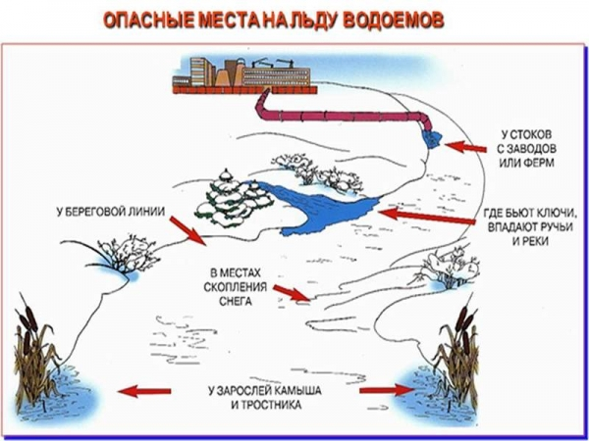− нащупывайте, где лед покрепче и продолжайте выкарабкиваться, выталкивайте свое тело на лед, помогая ногами, опираясь на согнутые в локтях руки.

**Запомните!**

В начале зимы наиболее опасна середина водоема. Передвигаться по льду следует вдвоем. Каждый передвигающийся по льду должен иметь бельевую веревку или крепкий шнур с узлом на конце. В случае провала человека в полынью веревка послужит спасательным концом.

Вытащив человека из полыньи, помогите ему добраться до теплого помещения, переодеться.

**Запомните!**

Не наматывайте веревку на руку - пострадавший может утянуть и тебя в полынью. Если в руках не оказалось веревки, найдите длинный шест, лыжу или длинный шарф и помогите человеку, попавшему в беду.